二零零七年下學期中國文化科期終報告

「王」、「可」

學生：王可盈
學號：50585780
導師：洪若震 先生
組別：TG 1
上課時間：星期一 10:30-12:30

王
甲骨文 |  | 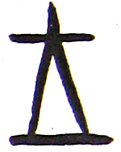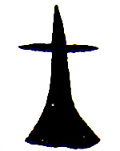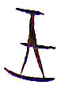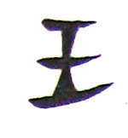  乙7795 甲3358反 甲722 甲3941鹿頭刻辭
形義分析 |  | 吳大澂解釋「王」乃是古代的「火」字，最早的甲骨「王」字只有中間的一豎和最底的一橫，就像是在地上生火一樣。火正在燃燒的熊熊之光，象徵了君主王者的威嚴和霸氣，所以「王」就是「火」的意思。這觀點馬敘倫也認同。  王德威亦贊同吳之說法，他更認為「王」實質是「旺」的借字，代表火燄旺盛的意思。而「王」字的那三橫就代表了最旺盛的部分。  吳其昌認為「王」本來是一把鋒刃向下的斧頭，它的雛形跟「工」字很相似，而「王」逐漸演化「為工為壬為王」，所以「王」本身是跟「工」有關係的。古代王者無不以武力征服天下，而斧頭就是武器，是力的所在，所以斧頭能象徵王者。  葉玉森卻認為那被視為地上生火的「王」更像古代王者的峩冠，而「皇」一字則為後起字。  徐中舒認為「王」字像帝王端拱而坐的形態，最上的一畫代表頭，中間的一畫像臂，而最底的一畫是衣裳下幅垂下來的形態。
金文 |  | 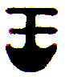格仲尊 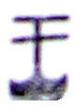盂鼎 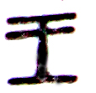散盤 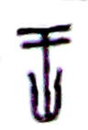弓者鐘
形義分析 |  | 從金文看到，「王」的字型已大致上定了下來，可是多了於「王」字上多加一點或多加幾橫劃的情況發生。但總體來說，「王」的上半部分的「干」已變成它不可或缺的部份。而最下的「一」，則有不同的寫法，很多也像一個半圓的盤子，但卻大同小異。
戰國文字 |  | 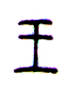燕王職戈 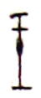秦王鐘 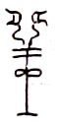越王賜戈
形義分析 |  | 戰國時的「王」字出現了很多不同的寫法，可是都保留了三橫一豎的基本形態，沒有太多的變化。大致跟甲骨文、金文類同，其中只有楚國和越國的「王」字顯得較為繁複一些，像加了一只精緻的皇冠一樣。
《說文解字》 |  | 部首 |  | 小篆 |  |  | 說解
 |  | 王 |  | 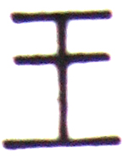 |  |  | 天下所歸往也。[雨方切]
 |  |  |  | 形義分析 |  |  | 「王」在《說文解字》中有一個清晰的解釋，董仲舒曰：「古之造文者，三畫而連其中，謂之王; 三者，天地人也，而參通之者王也。孔子曰：一貫其三為王。」可以看到，《說文解字》將「王」套入了中國最有代表性的天地人宇宙觀，而參通天地人關係，佇立於三者其中的，就可以當王者。  而於《釋王皇峑》一書中指出，甲骨「王」字本是於地上生盛火的意思，上面的橫劃是用來表達火燄向上而發出光明的概念，所以無論是一劃、兩劃、三劃，甚至更多，基本上對字的意思並沒有太大影響，它依然是象徵一團火，所以這是以符號表示抽象的事物，故屬六書中的指事字。
其他字形 |  | 隸書 |  |  | 楷書 |  |  |  | 行書 |  | 草書 | 簡體字
 |  | 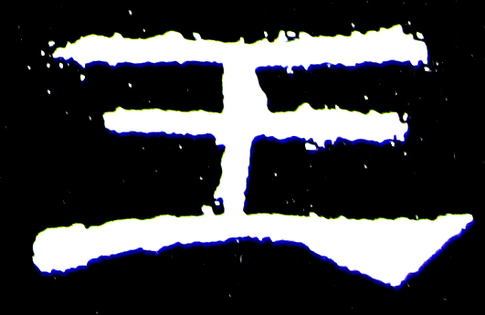  漢禮器碑 |  |  | 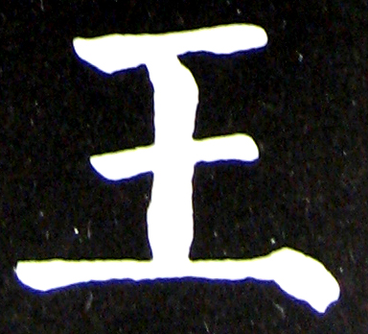  顏真卿 |  |  |  | 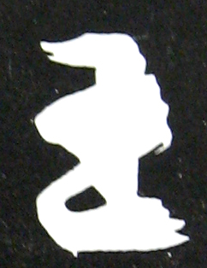  王慈 |  | 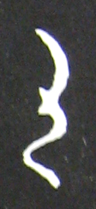  王羲之
《康熙字典》部首 |  | 字音/字義
玉部 |  | 雨方切，音徨  1. 《說文》：「王，天下所歸往也。」  - 大也，君也天下所法。  - 主也，天下歸往謂之王。  - 從王事。  - 無偏無黨。  - 諸侯分封在外亦曰王。  - 父之考為王父。  - 父之妣為王母。  - 仁義之所往。  - 法王象王的佛尊號。  - 心神長王，出自莊子。  - 姓。  - 山名。  - 弓名。  - 鳥名。  - 蛇名。  - 魚名。
《漢語大字典》部首 |  | 字音/字義
王部 |  | 甲.wang2，雨方切，平陽云  - 古代最高統治者的稱號。  - 漢代以後封建社會的最高封爵。  - 朝謁天子。  - 首領。  - 大。  - 古代對祖父母的尊稱。  - 匡正。  乙.wang4，于放切，去漾云  - 統治。  - 成王業；作皇帝；稱王。  - 勝過。  - 「旺」之意。  - 「往」之意。
總結 | 「王」字從古至今都含有權力、威望、皇者的意思。我認為於「王」字起源眾來說法之中，火之說和斧頭之說最有說服力，因為於原始社會，要生存就非靠這兩樣東西不可，而擁有火和斧頭的人，就象徵他既有朝氣勃勃的盛氣，而且亦有以力服人的力量，故此那人才可以成為了眾人中的「王」者。  另外，從甲骨時代而今，「王」字於字型上並沒有什麼大的變化，可能只是偶爾多了一點，或多了數劃，但是，因為它本身是會意字的原故，那些變動對其抽象的含意並沒有太大的影響。  其字形流變如下圖所示：
總結 | 甲骨文 |  | 金文 |  |  | 戰國文字 |  | 小篆（《說文解字》） |  | 其他
總結 |  |  |  |  |  |  |  | 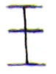
總結 | 「王」字大概有兩種讀音，以「雨方切」（音煌）最為常用。

可
甲骨文 | 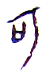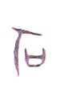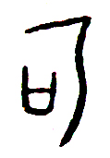  摭續10 甲1518 坊間3.27
形義分析 | 「可」字有可以的意思。  李孝定見《梁文》中的「可」字像河流支流之形，《詩經》中有「執柯伐柯」之說，可見「柯」是一條河流，所以才能於上作「伐舟」之行徑。「可」跟「何」、「河」意思相通，所以他認為「可」未必為「可否」的專字。  唐蘭於《古文字學導學》認為古文從簡，「可」本來應是地名。卜辭裡有「可作明」的記載，「明」乃是地名，所以「可」作「明」的意思是於「明」地作城邑，所以代替了「明」的「可」可能是一個地方名。  林義光認為「可」從「口」「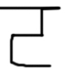」，而「」按古代的聲音也作「可」，而「口」與「號」同意，而「號」又跟「訶」同意，「訶」即大言而怒也，所以「可」有因為言論而生氣的意思。  而據《甲骨文詁林》所說，「可」乃從口從主，有在會宔前進行歌詠之意，是歌之初文。
金文 | 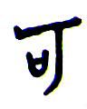美爵 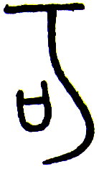齊鎛 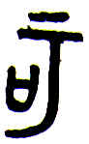蔡火師鼎 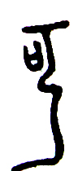戈
形義分析 | 金文時期的「可」字跟甲骨文時沒有很大的差別，於字型上大致相同。只是偶爾發生多了一橫於「可」字頂部之上作，或是於筆劃上有些微的扭曲，相信只是作裝飾之用。
戰國文字 |  | 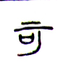帛書丙2 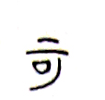富包山138反  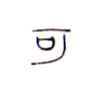詛楚文 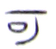 四年相邦呂不韋戈
形義分析 |  | 戰國時的「可」字的寫法跟金文時的寫法相同，但加一畫於字頂上的情況明顯更多，這一畫大概是由一點發展而成的。
《說文解字》 |  | 部首 | 小篆 |  | 說解
 |  | 可 | 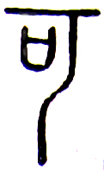 |  | 肎也。從口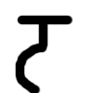亦聲凡可之屬皆從可。  [肯我切]
 |  | 可 | 形義分析 |  | 「可」字在《說文解字》中主要有意思。一是「肎也」。「肎」是骨閒肉的意思，表示了身體的一部分。二是有關聲音的，從而發聲，發「若呵」。從字型上看，「可」字不像肉，故非象形字，而「可」的組成部份雖包括了「口」和「」，雖然前者乃象形文字，但後者主要是一個噴氣的發音，故也不能結合為會意字，所以「可」是結合了發音和象徵事物含有抽象意義的指事形聲字。
其他字形 |  | 隸書 |  | 楷書 |  |  | 行書 |  | 草書 | 簡體字
 |  | 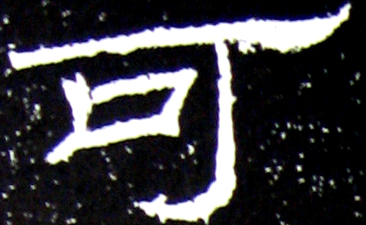  乙瑛碑 |  | 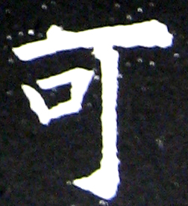  歐陽詢 |  |  | 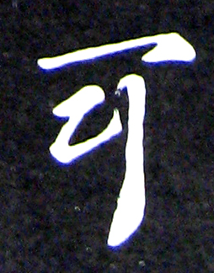  唐太宗 |  | 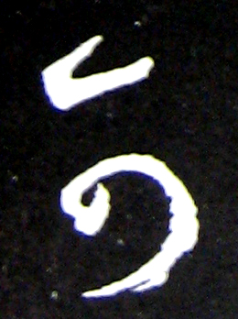  王羲之
《康熙字典》部首 |  | 字音/字義
口部 |  | 肯我切、口我切，音坷  - 《說文》：肯也。  - 許可也。  - 可者否之對。  - 僅可未足之辭。  - 與可者。  - 所也。  - 姓，唐人可中正。  - 苦格切音克，「可汗」。  - 葉孔五切音苦。  - 葉口箇切軻去聲。  - 歌。  - 讀作何。  - 讀作惟河古省文也。
《漢語大字典》部首 |  | 字音/字義
口部 |  | 甲、ke3，枯我切  1. 表示許可，肯定。  2. 能夠。  - 值得。  - 是、對。  - 適合。  - 尋常。  - 當、對著。  - 病愈。  - 盡、滿。  - 「不可」之省。  - 相當於「所」。  - 副詞，包括「約略」、「正好」、「豈」、「卻」、「再」、「真的」。  - 通「何」。  - 姓。
總結 |  | 「可」，在卜辭中，多用為「可否」之意。  可是於古代「可」有河流之意，甚至是一地名。一個「口」與「丂」字相配合，代表著從嘴巴噴氣而發出的一種聲音，亦是「歌」字的前身。  「可」的寫法從古至今也是差不多的，幾乎能說沒有改變，只是於春秋戰國時流行在「可」之上加上一橫來作裝飾之用，而後來一橫也是消失了。  其字形流變如下圖所示：
 |  | 甲骨文 | 金文 |  |  | 戰國文字 | 小篆 | 其他
 |  | 「可」字以「肯我切」（坷音）或普通話ke3「枯我切」最為常用。

